Безопасный активный отдых зимой

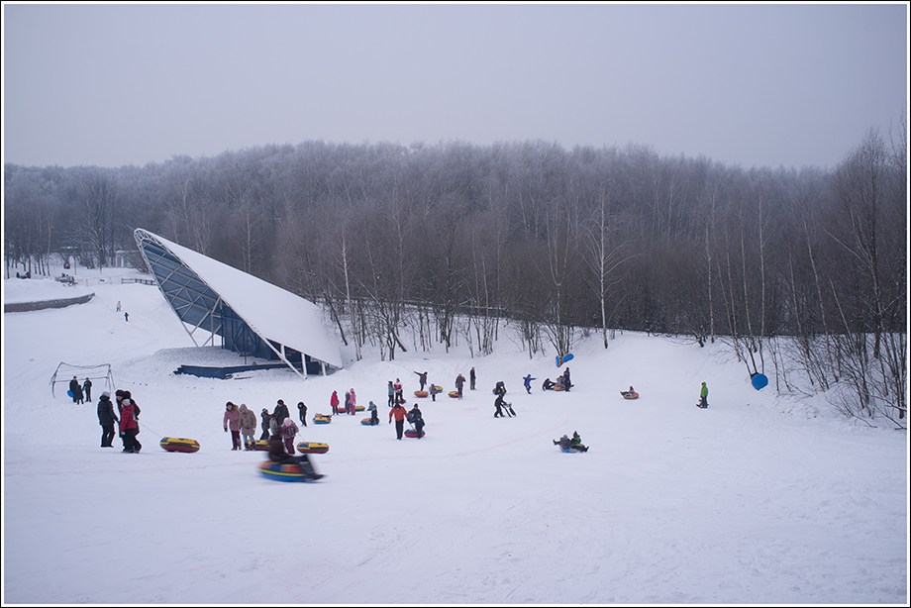

Вопросы обеспечения безопасности населения в период новогодних праздников обсудили на очередном заседании комиссии по предупреждению и ликвидации чрезвычайных ситуаций и обеспечению пожарной безопасности ЮЗАО.
Мероприятие прошло в режиме видеоконференции под руководством первого заместителя префекта — первого заместителя председателя комиссии по предупреждению и ликвидации чрезвычайных ситуаций и обеспечению пожарной безопасности ЮЗАО Анзора Алисултанова. В работе комиссии принял участие заместитель начальника управления по ЮЗАО Департамента ГОЧСиПБ Александр Павлов.
Комиссией рассмотрен комплекс вопросов, касающихся обеспечения безопасности горожан на водных объектах и в местах зимнего отдыха, находящихся на территории округа.
По завершению заседания Анзор Алисултанов обратил внимание присутствующих на важность обсуждаемых вопросов и дал поручение выполнить задачи, утвержденные решением комиссии, в полном объеме и в установленные сроки.

